Støtt vårens rekelotteri i KTF – overskuddet går til innkjøp av nye apparater for våre barne- og ungdomspartier! Vinn fine premier
- Loddbok leveres utfylt med med navn på gymnast og partinavn innen 15. mai 2023.
Loddboken kan legges i postkassen ved skohyllen i turnhallen eller så kan man ta et bilde av loddboken og sende til post@ktfturn.no
- Det selges 1 loddbok pr familie kr 400,- (80 lodd à kr.5,-)
Beløpet faktureres i etterkant av dugnaden.

Parti:..............................................
Navn gymnast:........................................
Loddboknr:…………………………
Loddboknr. Skrives på etter innlevering av adm.

5 kr,- pr lodd

REKELOTTERI

- premie
Rekemiddag på Sjøhuset

2. premie
Gavekort Pieder-Ro
3. premie
Gavekort Pieder-Ro
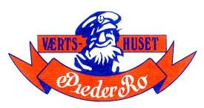

20 premier á:
1 kg reker fra Reinhartsen

Trekning 22. mai 2023
Vinnere kontaktes

